# UiPath选择器之页面选择器的介绍和使用

1. **页面选择器的介绍**

某些软件程序的布局和属性节点具有易变的值，例如某些Web应用程序。UiPath Studio无法预测这些变化，因此，您可能必须手动生成一些选择器. 每个属性都有一个分配的值。选择具有恒定值的属性很重要。如果每次启动应用程序时属性值都发生变化，那么选择器将无法正确识别元​​素

**二、页面选择器在UiPath中的使用**

1. 在设计库中新建一个Sequence，为序列命名及设置Sequence存放的路径，然后在Activities中搜索open browser，并将其拖至设计区，且设置打开网站，运行该流程“https://www.baidu.com/”

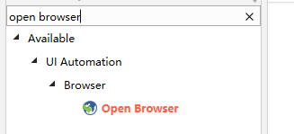



1. 在Activities中搜索最大化窗口（Maximize Window），并将其拖至设计区

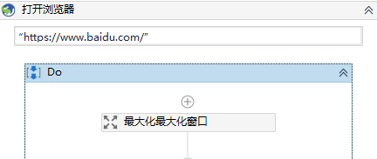

1. Activities中搜索click，设置点击元素为“新闻”

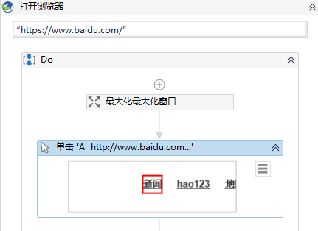

1. Activities中搜索click，设置点击元素为“国内”

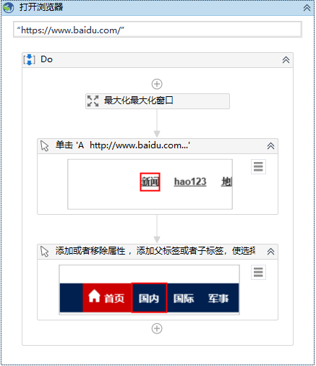

1. 点击打开设置选项, 点击”Edit Seletor”, 即可打开页面选择器

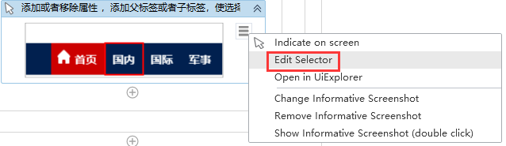

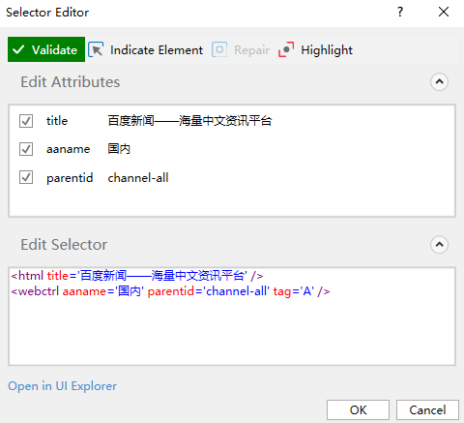

1. 去除不必要属性, 点击Validate 按钮校验

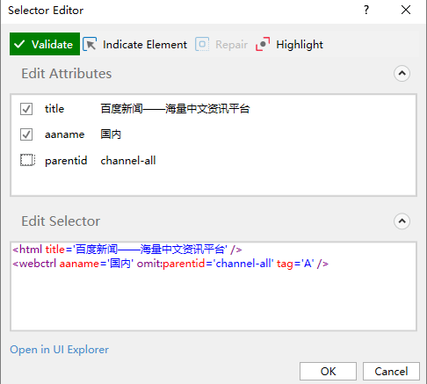

1. 点击”ok”, 之后运行程序

#运行完成，你会看到删除了某些不必要的属性, UiPath Studio 依然可以正确识别

总结：以上流程就用到了页面选择器的操作，大家可以动手试试